向日葵班观察日志
日期 2026年 1 月 12 日
今日一日活动
宝宝  姓名 | 生活活动 |  |  |  |  | 其他活动
宝宝  姓名 | 上午点心 | 午餐 | 午睡 | 下午点心 | 大便 | 其他活动
程知潜 | 鲜牛奶 √  多样饼干√ | 荞麦饭 √  年糕排骨√  干锅花菜√（少量）  鸭血粉丝汤√ | 12：30前入睡。 | 雪梨银耳汤√  蒸饺√ | 无 | 一、晨间游戏活动  宝宝们入园后进行了自主游戏，游戏活动有娃娃家（小厨房、卧室）、室内滑滑梯、生活区、建构区（桌面建构、地面建构）、艺术区、感官区。  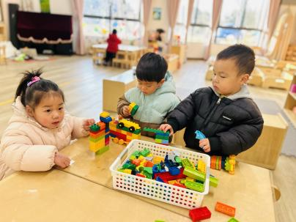  二、户外活动  （一）生态园  宝宝们到生态园去看了菜地和小动物们。  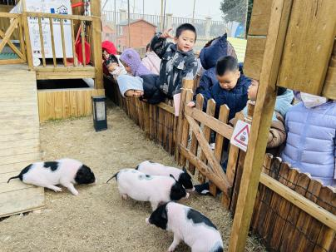  （二）草地综合区  宝宝们在草地综合区进行了户外运动，爬梯子、攀爬架、走平衡木。  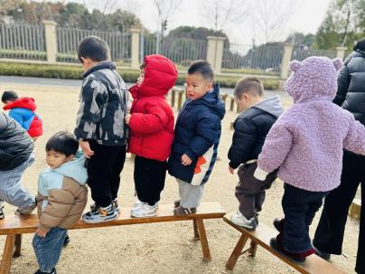  三、学习活动  （一）音乐游戏  宝宝们进行了音乐游戏《我的身体都会响》、《公交车的轮子》，手指游戏《小手变变变》、《一座小桥》、《手指一家》。  （二）绘本共读：我爱妈妈  宝宝们一起共读了绘本《我爱妈妈》，绘本中的小动物跟妈妈在一起，妈妈给宝宝们很多关怀，宝宝用自己的语言表达对妈妈的爱。  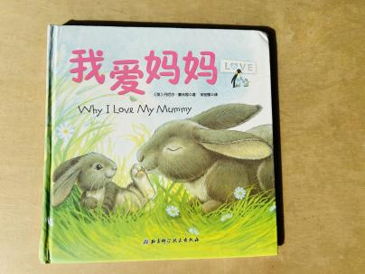
恽晏宸 | 鲜牛奶 √  多样饼干√ | 荞麦饭 √  年糕排骨√  干锅花菜√（一半）  鸭血粉丝汤√ | 12：50前入睡。 | 雪梨银耳汤√  蒸饺√ | 1
金骏翚 | 鲜牛奶 √  多样饼干√ | 荞麦饭 √（一半）  年糕排骨×  干锅花菜√  鸭血粉丝汤√ | 13：50前入睡。 | 雪梨银耳汤√  蒸饺√ | 无
高彦 |  |  |  |  | 无
周楚瑞 | 鲜牛奶 √  多样饼干√ | 荞麦饭 √  年糕排骨√  干锅花菜√（少量）  鸭血粉丝汤√ | 12：30前入睡。 | 雪梨银耳汤√  蒸饺√ | 无
刘璟锃 | 鲜牛奶 √  多样饼干√ | 荞麦饭 √  年糕排骨√（少量）  干锅花菜√（少量）  鸭血粉丝汤√ | 12：30前入睡。 | 雪梨银耳汤√  蒸饺√ | 无
孙露月 | 鲜牛奶 ×  多样饼干× | 荞麦饭 √  年糕排骨√（一半）  干锅花菜√（少量）  鸭血粉丝汤√ | 12：30前入睡。 | 雪梨银耳汤√  蒸饺√ | 无
陆瑾玙 | 鲜牛奶 √  多样饼干√ | 荞麦饭 √（一半）  年糕排骨√（一半）  干锅花菜√（一半）  鸭血粉丝汤√ | 12：30前入睡。 | 雪梨银耳汤√  蒸饺√ | 无
蔡荞一 | 鲜牛奶 √  多样饼干√ | 荞麦饭 √（一半）  年糕排骨√  干锅花菜√（少量）  鸭血粉丝汤√ | 12：30前入睡。 | 雪梨银耳汤√  蒸饺√ | 无
臧卓宁 | 鲜牛奶 √  多样饼干√ | 荞麦饭 √（一半）  年糕排骨√（少量）  干锅花菜√（少量）  鸭血粉丝汤√ | 12：30前入睡。 | 雪梨银耳汤√  蒸饺√ | 无
王耀坤 | 鲜牛奶 √  多样饼干√ | 荞麦饭 √（一半）  年糕排骨√  干锅花菜√（少量）  鸭血粉丝汤√ | 12：30前入睡。 | 雪梨银耳汤√  蒸饺√ | 无
吴心诺 | 鲜牛奶 √  多样饼干√ | 荞麦饭 √（一半）  年糕排骨√  干锅花菜√（一半）  鸭血粉丝汤√ | 12：30前入睡。 | 雪梨银耳汤√  蒸饺√ | 无
陈之里 | 鲜牛奶 √  多样饼干√ | 荞麦饭 √（一半）  年糕排骨√  干锅花菜√（一半）  鸭血粉丝汤√ | 12：40前入睡。 | 雪梨银耳汤√  蒸饺√ | 无
高彦淳 | 鲜牛奶 √  多样饼干√ | 荞麦饭 √（一半）  年糕排骨√（一半）  干锅花菜√  鸭血粉丝汤√ | 12：30前入睡。 | 雪梨银耳汤√  蒸饺√ | 无

